鲈鱼喂啥料好，淡水鲈鱼饲料配方自配
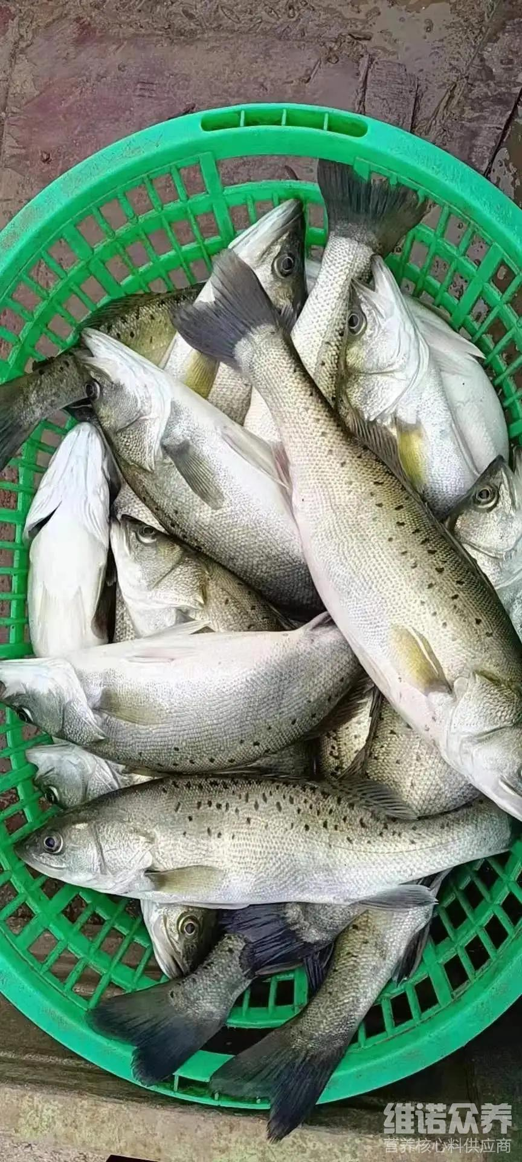
鲈鱼养殖方法很简单，自己配制合理的鲈鱼饲料，使其生长速度快，能够满足鲈鱼生长过程中所需要的营养需求，饲料中加入大豆和鱼油，能够提升饲料口味，复合益生菌作为天然杀菌剂能够提高鲈鱼抗病率，增强体质，鲈鱼饲料多矿补充有机硒、微量元素，吸收率好，明显提高鲈鱼肉质中的富硒含量。满足鲈鱼的各种营养需求，优质的饲料投喂量，能够促进营养的蛋白质和营养维生素，降低养殖成本，提高饲料报酬，下面和大家一起来说说养鲈鱼每天喂多少饲料，鲈鱼的饲料配方怎么配好。
一、鲈鱼饲料自配料
1.鱼粉50%、鸡肉粉11.2%、面粉15%、大豆蛋白9%、鱿鱼膏4.5%、鱼油豆油8%、磷酸二氢钙2%、维诺鱼用多维0.1%、维诺霉清多矿0.1%、维诺复合益生菌0.1%。
2.麸皮32.3％、豆饼40％、大麦10％、鱼粉4.7％，花生粕4%、玉米蛋白粉7%、磷酸二氢钙1.7%、维诺鱼用多维0.1%，维诺霉清多矿0.1%，维诺复合益生菌0.1%。
鲈鱼养殖饲料配方大全
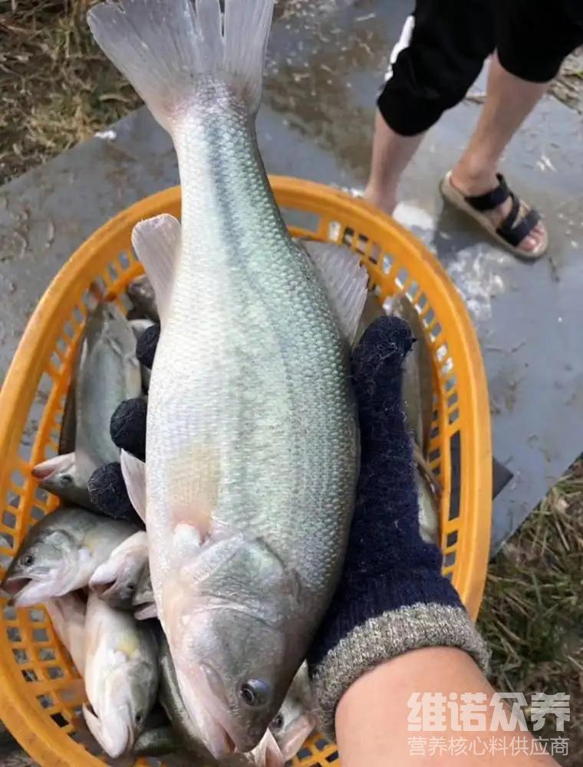
如何养殖鲈鱼比较好，采用现有的饲料原料来配制，不仅降低养殖成本，还能提高养殖效益，在养殖过程中，要合理地配比相对的饲料进食，管控好养殖的水质问题，添加鱼用多维提高营养维生素的吸收率，抗各种应激，促进生长速度，霉清多矿补充多种矿物质、微量元素的成分，适时地调节钙磷的营养供给，增强鲈鱼成活率，长势好，出栏快，效益高。
鲈鱼养殖饲料配方大全​
